第6章
一、是非题：
1、 施密特触发器是属于电平触发器。 （ √ ）
2、 电容三点式与电感三点式相比，更适合输出高频正弦波。 （ √ ）
3、应用单稳态触发器时，触发脉冲持续时间应小于tw。 （ √ ）
4、对一个正弦波振荡电路只要满足AF=1就能输出正弦波。 （ × ）
5、只要引入正反馈，电路就会产生正弦波振荡。 （ × ）
6、放大器的自激振荡是由于放大器的电压放大倍数太大所致。 （ × ）
7、振荡器是没有输入信号而有输出信号的放大器。 （ × ）
8、在频率较低（几赫到几百赫）的情况下，是不宜采用振荡器的。 （ × ）
9、正弦波振荡器中引入负反馈是为了稳定振幅。 （ √ ）

二、填空题
1、左下图是由555集成定时器构成的 多谐振荡 电路，其占空比D= 。

CB7555
1
4
3
5
2
6
7
8
+U_{DD}
C
R₁

0.01μF
u_{C}
R₂

D₁

D₂

R₃

R₄

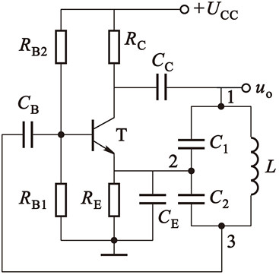

2、在右上电路中,电容器C_{B}、C_{C}和C_{E}的作用是 ；其 振荡频率的计算公式为 。
3、按振荡电路中选频电路的不同，正弦波振荡电路可分为 RC
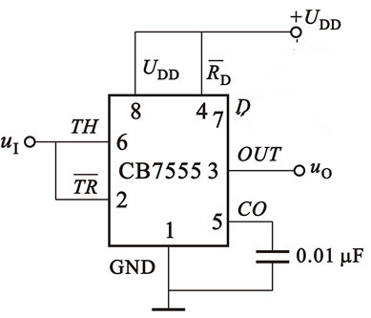
和 LC 。
4、右图所示是由555组成的施密特触发器，设
电源电压为9V，则正向阈值电压和负向阈值电压分别
为 6V，3V 。

5、产生低频正弦波一般可用 a 振荡电路；要求频率稳定性很高，则可用 c 振荡电路。（a. RC； b. LC； c. 石英晶体）
6、观察图1.11(a)(b)所示两个LC振荡电路，
能产生正弦振荡的是： b ，其振荡频率为： 。
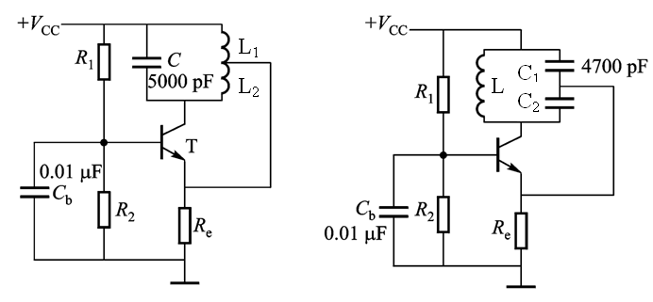
7、由集成定时器555组成的多谐振荡器电路如下左图所示，R_{A}=R_{B}=47kΩ，C=C1 =0.01µF，输出电压U_{O}的周期T = 。现在芯片的7、6之间接一个二极管V_{D}，如下右图所示；设二极管的正向压降忽略不计，此时U_{O}的频率f = 。
1
2
3
4
5
6
7
8
C
C₁
R_{A}
R_{B}
U_{CC}
U_{O}
555
V_{D}
1
2
3
4
5
6
7
8
C
C₁
R_{A}
R_{B}
U_{CC}
U_{O}
555

三、选择题
1、在RC正弦波振荡电路中，RC串并联网络的功能是( A )。
A．正反馈和选频 B．选频和稳幅
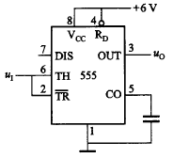
C．放大和稳幅 D．正反馈和放大
2、右图电路是由一个555集成定时器构成的( C )。
A. 多弦振荡器 B. 单稳态触发器
C. 施密特触发器 D. 正弦波振荡电路

3、一个正弦波振荡器的反馈系数 F= 1/5∠180 °，若该振荡器能够维持稳定振 荡，则开环电压放大倍数 Au 必须等于（ C ）。
A. 1/5∠360° B. 1/5∠0° C. 5∠−180° D. 5∠0°

4、为产生周期性矩形波，应当选用( C )
A．施密特触发器 B．单稳态触发器
C．多谐振荡器 D．译码器

5、要将右图所示运放电路接成正弦波振荡电路，正确的连接方法是 C 。
R
A₀
C
-
+
R₁
R
C
+
R₂
1
2
3
4
5
A.1与3相接，2与5相接
B. 1与5相接，2与3相接
C. 1与4相接，2与3相接
D. 1与3相接，2与4相接

6、振荡电路的幅度特性和反馈特性如图所示，通常振荡幅度应稳定在 （ C ）。
A. O 点 B. A 点 C. B 点 D. C 点
